วันที่ 14 ตุลาคม 2568
- เรื่องไฟสปอร์ตไลท์สนามที่1 โคมไฟไม่ติด 2 ชุดครับ ช่วงบ่ายจึงทำการแก้ไขถอดชุดโคมออกและติดตั้งใหม่
หลังทำการแก้ไข สามารถเปิดใช้งานได้ตามปกติ’
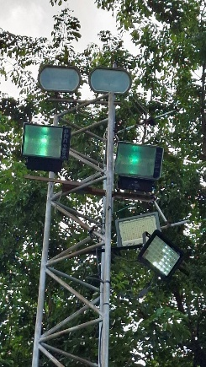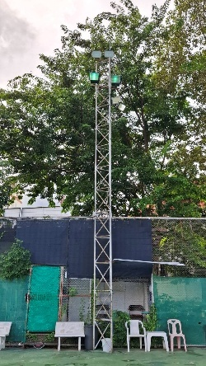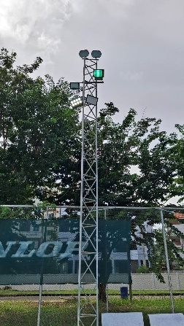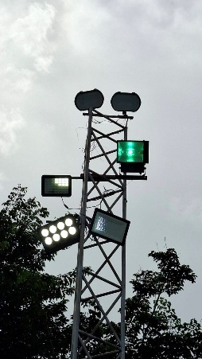
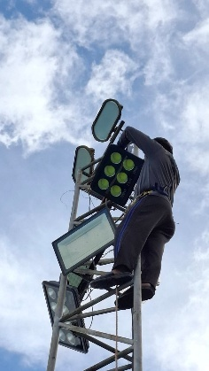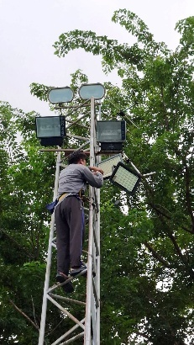

วันที่ 15 ตุลาคม 2568
- ป้ายชื่อสนามที่ชำรุดทำการถอดออกเสร็จเรียบร้อย
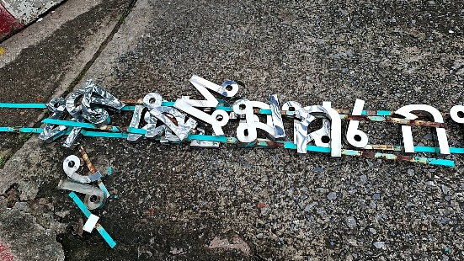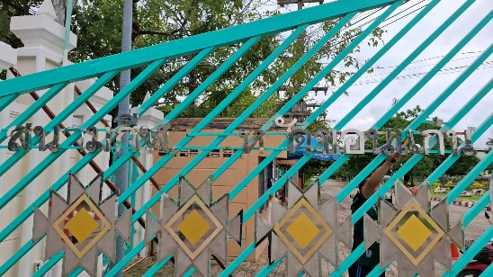
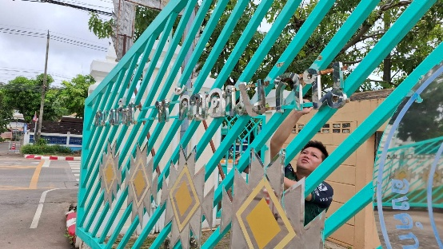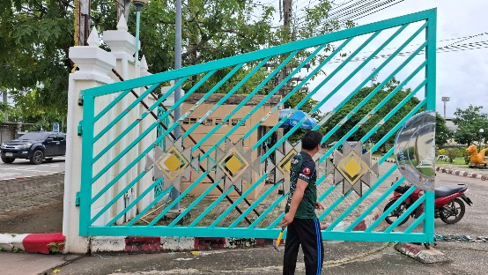

วันที่ 16 ตุลาคม 2568
- ไฟสปอร์ตไลท์เสาเล็ก ไม่ติด1เสา เช้านี้ทำการตรวจพบสวิตซ์ควบคุมเปิดปิดเสีย
หลังจากได้อุปกรณ์มาทำการแก้ไขแล้ว สามารถเปิดปิดใช้งานได้ตามปกติ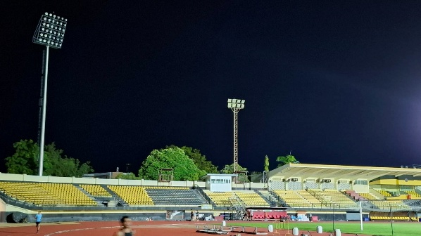 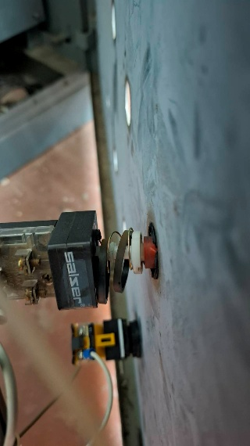
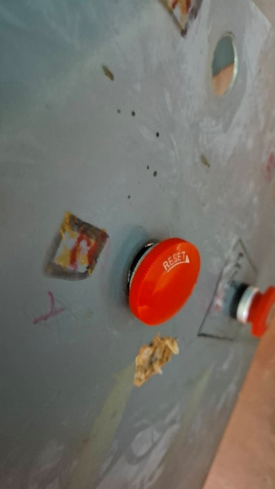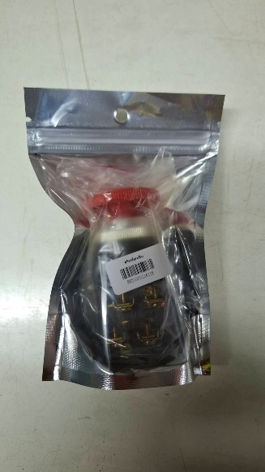

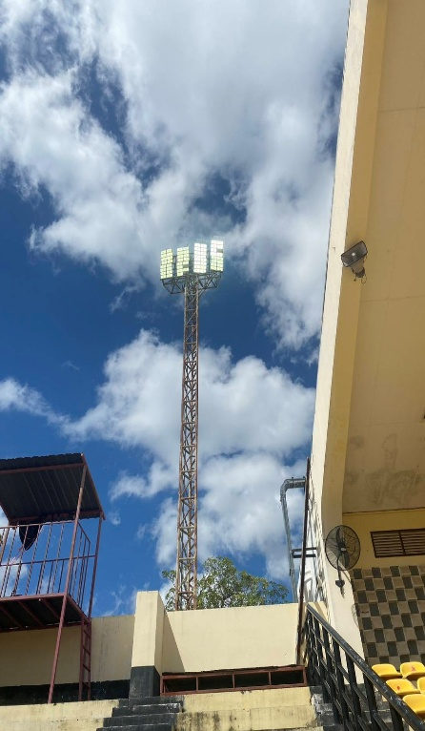

วันที่ 16 ตุลาคม 2568
- เปลี่ยนหลอดไฟหน้าประตูทางเข้าอาคารอัฒจันทร์ 3 ชุด
